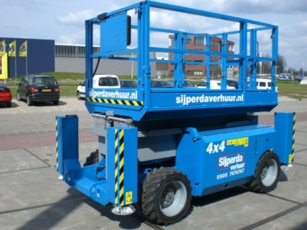



# Schaarhoogwerker werkhoogte 9,9 meter (4WD diesel)

**Genie GS2668RT**

**Deze schaarhoogwerker onderscheid zich door zijn vierwielaandrijving. Deze hoogwerker is uitermate geschikt om zware materialen naar de gewenste hoogte te brengen op ruwe terreinen.**  
  
- Eigen gewicht: 3.327 kg.  
- Maximale last: 567 kg.  
- Werkhoogte: 9,92 mtr.  
- Platformhoogte: 7,92 mtr.  
- Platformafmeting (L x B): 2,51 x 1,55 mtr.  
- Platformverlenging: 1,44 mtr.  
- Transportlengte: 2,67 mtr.  
- Transporthoogte: 2,32 mtr.  
- Transportbreedte: 1,73 mtr.   
- Maximale rijsnelheid (langzaam/snel): 0,8 / 6,1 km/u.

- Te gebruiken op vlakke en niet verharde ondergrond.  
- Voorzien van scheefstandbeveiliging.  
- Diesel aangedreven.  
  
**\* Specificaties kunnen per machine verschillen.**

